Создайте схему сети, представленную на рис.1. Задайте сети и адресацию произвольно.

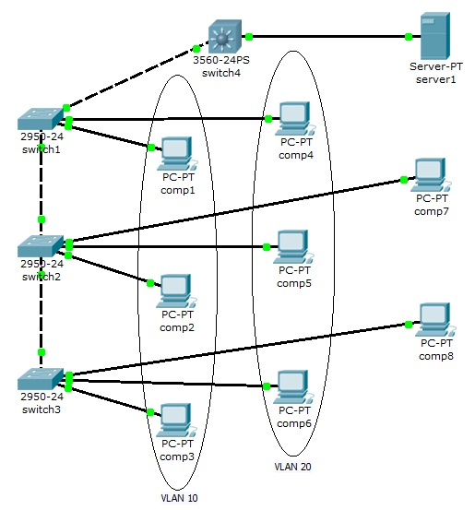
Рис.1. Схема корпоративной сети.

Задание:
1 – компьютеры comp1, comp2 и comp3 находятся в одном VLAN 10, доступны только друг для друга и имеют доступ к server1.
2 – компьютеры comp4, comp5 и comp6 находятся в одном VLAN 20, доступны только друг для друга и имеют доступ к server1.
3 - компьютеры comp7 и comp8 доступны только друг для друга и имеют доступ к server1.

